Semaine du 9/01/2023 4C 4A

1. Correction des exercices
Ex 4 p 152
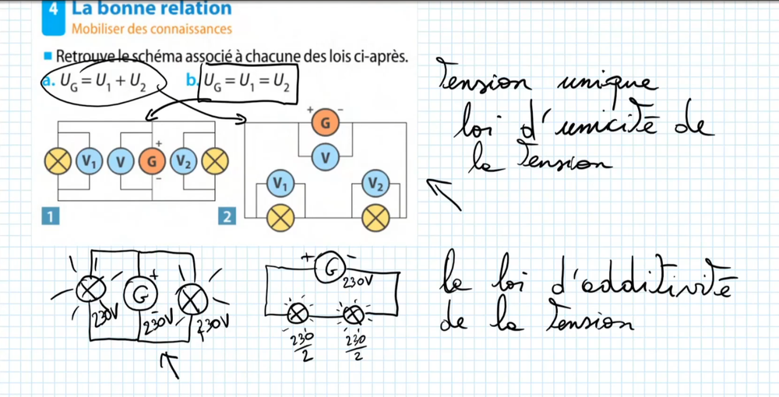
Exercices 7 p 152
a. Les 2 lampes sont branchées en série donc on utilise la loi d'additivité des tensions.
U1 = U2 + U3
donc U3 = U1 - U2 = 9 - 6 = 3 V
Cela est conforme à la tension mesurée par le voltmètre V3 33 312
b. Si les lampes étaient identiques, on aurait U2 = U3
Donc U1 = U2 + U3 = U2 + U2 = 2 x U2
La tension aux bornes de chaque lampe serait de U2 = U1 / 2 = 9 / 2 = 4,5V
Ce n'est pas le cas donc ces lampes ne sont pas identiques.

